基于51单片机的LED数码管动态显示

LED数码管动态显示就是一位一位地轮流点亮各位数码管，对于每一位LED数码管来说，每隔一段时间点亮一次，利用人眼的“视觉暂留"效应，采用循环扫描的方式，分时轮流选通各数码管的公共端，使数码管轮流导通显示。当扫描速度达到一定程度时，人眼就分辨不出来了。尽管实际上各位数码管并非同时点亮，但只要扫描的速度足够快，给人的印象就是一组稳定的显示数据，认为各数码管是同时发光的。若数码管的位数不大于8位时，只需两个8位I／O口。

1 硬件设计

利用51单片机的P0口输出段码，P2口输出位码，其电路原理图如下所示。
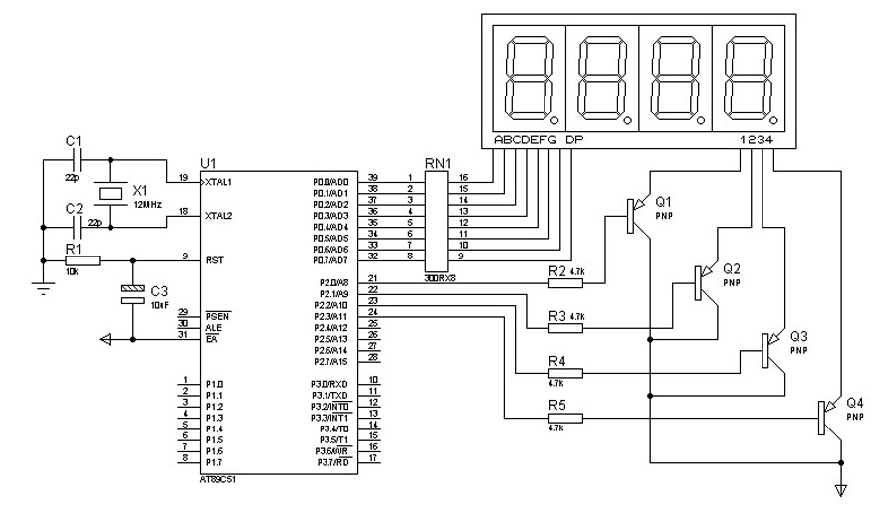

在桌面上双击图标，打开ISIS 7 Professional窗口（本人使用的是v7.4 SP3中文版）。单击菜单命令“文件”→“新建设计”，选择DEFAULT模板，保存文件名为“DT.DSN”。在器件选择按钮中单击“P”按钮，或执行菜单命令“库”→“拾取元件／符号”，添加如下表所示的元件。

51单片机AT89C51 一片
晶体CRYSTAL 12MHz 一只

瓷片电容CAP 22pF 二只
电解电容CAP-ELEC 10uF 一只

电阻RES 10K 一只
电阻RES 4.7K 四只

双列电阻网络 Rx8 300R(Ω) 一只
四位七段数码管7SEG-MPX4-CA 一只

三极管 PNP 四只

若用Proteus软件进行仿真，则上图中的晶振和复位电路以及U1的31脚，都可以不画，它们都是默认的。

在ISIS原理图编辑窗口中放置元件，再单击工具箱中元件终端图标，在对象选择器中单击POWER和GROUND放置电源和地。放置好元件后，布好线。左键双击各元件，设置相应元件参数，完成电路图的设计。

2 软件设计

LED数码管动态显示是一位一位地轮流点亮各位数码管的，因此要考虑每一位点亮的保持时间和间隔时间。保持时间太短，则发光太弱而人眼无法看清；时间太长，则间隔时间也将太长（假设N位，则间隔时间=保持时间X（N-1）），使人眼看到的数字闪烁。在程序中要合理的选择合适的保持时间和间隔时间。而循环次数则正比于显示的变化速度。

LED数码管动态显示的流程如下所示。
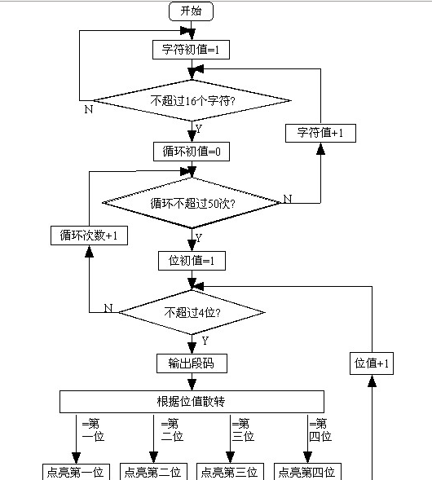

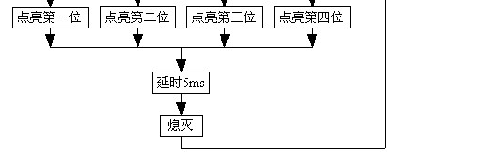

LED数码管动态显示的详细C51程序如下。

/*****************************************

*通过P0及P2口控制四只数码管 ，12M晶振

*****************************************/

#include "reg51.h"

#define uchar unsigned char

#define uint unsigned int

uchar code ddata[]={

0xc0,0xf9,0xa4,0xb0,0x99,0x92,0x82,0xf8,0x80,0x90,

0x88,0x83,0xc6,0xa1,0x86,0x8e,0xc0,0xf9,0xa4

}; //0,1,2,3,4....F,0,1,2,3的段码

/****延时函数*******************************/

void delayms(uint t)

{

uint i,j;

for(i=0;i<t;i++)

for(j=0;j<120;j++)

;

}

main()

{

while(1)

{

uint i,j,k;

for(k=1;k<17;k++) //16个字符

{

for(j=0;j<50;j++)//反比于字符显示变化速度

{

for(i=1;i<5;i++) //4位

{

P0=ddata[k+i-2];

switch(i)

{

case 1:P2=0XFE;break; //点亮第1位

case 2:P2=0XFD;break; //点亮第2位

case 3:P2=0XFB;break; //点亮第3位

case 4:P2=0XF7;break; //点亮第4位

}

delayms(5);

P2=0XFF; // 熄灭

}

}

}

}

}

打开Keil程序（本人使用的是Keil8.05中文版），执行菜单命令“工程”→“新建工程”创建“动态”项目，并选择单片机型号为AT89C51。执行菜单命令“文件”→“新建”创建文件，输入C语言源程序，保存为“DT.C”。在Project Workspace窗口中右击源代码组1，选择“添加文件到组‘源代码组 l’”将源程序“DT.C”添加到项目中。

在Keil中执行执行菜单命令“工程”→“创建目标”（或点击“创建目标”快捷按钮），编译源程序。如果编译成功，则在“Output Window”的“创建”窗口中显示没有错误，并创建了“DT.HEX”文件。

3 仿真与调试

关于Proteus与Keil的联合仿真调试，可参见我以前所写的博文或其它参考资料。

启动Proteus的ISIS，并将其放在屏幕的右上角（可将原理图放大到合适大小）；再启动Keil的μVision3，并将其放在屏幕的左下角。

在Keil中执行菜单命令“调试”→“启动／停止调试”，或直接单击图标，进入Keil调试环境。同时，在Proteus ISIS的窗口中可看出Proteus也进入了程序调试状态。

在Keil代码编辑窗口中设置相应断点，断点的设置方法：在需要设置断点语句前双击鼠标左键，可设置断点；再次双击，可取消该断点。

在Keil中按F5键（或点击“运行”快捷按钮）运行程序。四位LED数码管显示0123、1234、2345……CdEF、dEf0、EF01、F012……如此循环。或可以点击单步、运行到光标处、全速运行等快捷按钮，以及同时观察工程窗口寄存器页面、存储器窗口等，来进行仿真调试。

